Приложение 2

Проект эше: “Өләсәйем ҡосағының, олатайым устарының йылыһы”

- Проекттың тибы: танып - белеү, тирә-йүн менән таныштырыу
- Проектта ҡатнашыусылар:тәрбиәселәр, балалар, ата-әсәләр,өләсәй-олатайҙар,ҡартәсәй-ҡартатайҙар
- Үткәреү ваҡыты: дауамлы (ике йыл 2018-2020)
- Төп проблема:
Башҡорт халҡының йолаларына, ғөрөф-ғәҙәттәренә таянып тәрбиә алымдарын тергеҙеү. Балаларҙа өлкәндәргә ҡарата ихтирам, һөйөү тәрбиәләү;халҡының ғөрөф-ғәҙәттәренә ҡыҙыҡһыныу уятыу.
- Актуаллелек:
Халыҡ педагогикаһы — ул халҡыбыҙҙың быуындан-быуынға күсеп килгән тәрбиә традициялары, әхлаҡ нормалары. Ысынлап та, халыҡ быуаттар буйына туплаған ғилем — ул бөтмәҫ-төкәнмәҫ байлыҡ. Әммә уны көндәлек тормошта, тәрбиә эшендә ҡуллана беләбеҙме һуң?Рухи тәрбиә биреүҙә ата-бабаларыбыҙ бик күп фольклор өлгөләрен, мәҫәлән, һамаҡлауҙар, бишек йырҙары, теләктәр, әкиәттәрҙе ҡулланған, әммә бөгөн беҙ уларҙы беләбеҙме?
Кескәйҙәрҙе тәрбиәләүҙә ғаиләнең,оло быуын вәкилдәре олатай-өләсәйҙәрҙең роленбаһалау, күтәреү.Балаларға туған телдә һөйләшеүҙең, туған моңдарҙың ни өсөн кәрәклеген аңлатыу кәрәк. Йәш быуындың милли үҙаңын тәрбиәләүҙә халыҡ педагогикаһының, ғөрөф-ғәҙәттәренең, традицияларының, диндең, мәҙәниәттең һәм әҙәбиәттең әһәмиәтен пропагандалау, сәләмәт тормош рәүеше тәрбиәләү.

- Нигеҙлелек:
Беҙҙең проект балалар баҡсаһында алып барылған ”Башҡорт халыҡтрадициялары - мәктәпкәсә йәштәге балаларҙа сәләмәт тормош нигеҙҙәре тәрбиәләү сараһы” темаһындағы республикаинновацион майҙансыҡ планы сиктәрендә тормошҡа ашырыла
- Тема :“Өләсәйем ҡосағының, олатайым устарының йылыһы”
- Проекттың төп маҡсаты:мәктәпкәсә йәштәге балаларҙа башҡорт халҡының йолалары нигеҙҙәрен формалаштырыу
- Проекттың маҡсаттары:
- Ауыҙ-телижадыөлгөләрен ҡулланып,балаларға аҡыл тәрбиәһе биреү балаларҙа;
-Тыуған илгә, милләткә, телгә һөйөү тәрбиәләү;
- Һау тормош нигеҙҙәре тәрбиәләү.
- Кемгә тәҡдим ителә:
- Проектты мәктәпкәсә йәштәге балалар менән эшләгән педагогтар үҙ
эштәрендә ҡуллана ала
- Ата-әсәләр менән берҙәм эшмәкәрлектәҡулланырға мөмкин.
- Проектты тормошҡа ашырыу этаптары:
Әҙерлек этабы:ата-әсәләр комитеты менән кәңәшмә үткәреү, проект темаһы һәм маҡсаттары менән таныштырыу,фекерҙәр менән уртаҡлашыу. Балалар менәнһүрәттәр, фотографиялар ҡарау, халыҡ традициялары менән бәйле әҙәби әҫәрҙәр менән танышыу;
Төп этап: тематик тәбиғи белем биреү эшмәкәрлектәре, тематик көндәр,
осрашыу- әңгәмәләр, уйын – диалогтар, күңел асыуҙар ойоштороу;
Йомғаҡлау этабы: балалар баҡсаһында конкурс-фестиваль ”Ғаилә-халыҡ традицияларын һаҡлаусы” (”Семья хранитель народных традиций”) үткәреү (октябрь 2018 г.)
- Проекттың көтөлгән һөҙөмтәләре:
-Балалар һүрәттәренең күргәҙмәһе
- Осрашыуҙарҙан фотоһүрәттәр, күргәҙмә материал эшләү
- Тематик көндәрҙең сценарийҙары
- “Йомаҡтар тоғо” йыйынтығы
- Презентация
- физик тәрбиә биреү, балаларҙыңһаулығын нығытыу, хәрәкәт әүҙемлеген үҫтереү

Төркөмдәрҙә үтәсәк сараларҙың (тематик көндәрҙең) темалары

 | Темалар | Выҡыты | Яуаплылар
 | Икенсекескәйҙәртөркөмө |  | Саҡдыкова Резеда Фәйзрахман ҡыҙы
 | “Йырсы ҡартатай менән оҫта ҡуллы өләсәй” | Февраль | Саҡдыкова Резеда Фәйзрахман ҡыҙы
 | “Өләсәйем һабаҡтары” | Март | Саҡдыкова Резеда Фәйзрахман ҡыҙы
 | Башҡорт халыҡ уйын ҡоралы менән таныштырыу ”Ҡумыҙ сиртә өләсәй” | Апрель | Саҡдыкова Резеда Фәйзрахман ҡыҙы
 | “Кәкүк сәйе” яҙғы башкорт халыҡ уйындары | Май | Саҡдыкова Резеда Фәйзрахман ҡыҙы
 | Уртансылартөркөмө |  | Сиргалина Лиза Вәсил ҡыҙы
 | “Оҫта ҡуллы олатайым-ҡартатайым” | Февраль | Сиргалина Лиза Вәсил ҡыҙы
 | “Өләсәйем тәмлекәстәре” | Март | Сиргалина Лиза Вәсил ҡыҙы
 | “Китап-белем шишмәһе” | Апрель | Сиргалина Лиза Вәсил ҡыҙы
 | “Милли уйындар – ғаилә традициялары” | Май | Сиргалина Лиза Вәсил ҡыҙы
 | Өлкәндәрҙең ”А” төркөмө |  | Ҡашҡарова Нәсимә Коҙабай ҡыҙы
 | “Ҡартатайым иҫтәлектәре” Хәсәнов Әхтәм Халим улы (Шәрипова Диниәнең ҡартатайы) менән осрашыу | Февраль | Ҡашҡарова Нәсимә Коҙабай ҡыҙы
 | “Һыйырлының көнө һыйлы” һөт ризыҡтары менән таныштырыуЛилиә менән Юлиәнең өләсәһе менән осрашыу | Март | Ҡашҡарова Нәсимә Коҙабай ҡыҙы
 | “Башҡорт халҡының ғөрөф-ғәҙәттәре” | Апрель | Ҡашҡарова Нәсимә Коҙабай ҡыҙы
 | “Башҡорт халыҡ уйындары” Мөхәмәтйәнова Бикә Баҡый ҡыҙы менән осрашыу | Май | Ҡашҡарова Нәсимә Коҙабай ҡыҙы
 | Өлкәндәрҙең ”Б” төркөмө |  | Байморатова Альбина Әбүдәр ҡыҙы
 | “Гармунлы олатайым” Мөхәмәтйәнов Иршаттың олатаһы менән осрашыу | Февраль | Байморатова Альбина Әбүдәр ҡыҙы
 | “Шиғри күңелле өләсәй” Таһирова Самираның өләсәйе беҙҙә ҡунаҡта | Март | Байморатова Альбина Әбүдәр ҡыҙы
 | “”Өләсәйҙең бишек йырҙары” Кәримова Амалияның өләсәйен саҡырыу | Апрель | Байморатова Альбина Әбүдәр ҡыҙы
 | “Ҡартәсәйҙең шифалы үләндәре” Такалов Фәриттең ҡартәсәһе менән дарыу үләндәре йыйыу | Май | Байморатова Альбина Әбүдәр ҡыҙы
 | Мәктәпкә әҙерлек төркөмө |  | Рәсүлева Юлиә Солтан ҡыҙы
 | “Минең ҡартатайым,олатайым һалдат булған” | Февраль | Рәсүлева Юлиә Солтан ҡыҙы
 | “Өләсәйемдең алтын ҡулдары” | Март | Рәсүлева Юлиә Солтан ҡыҙы
 | “Мин ҡартатайға ярҙамсы” | Апрель | Рәсүлева Юлиә Солтан ҡыҙы
 | “Өләсәйемдең бишек йырҙары” | Май | Рәсүлева Юлиә Солтан ҡыҙы

Шиғри күңелле өләсәйем
Өлкәндәрҙең «Б» төркөмө
Алдан эшләнгән эш: өләсәйҙәр тураһында шиғырҙар, хикәйәләр уҡыу, һүрәттәр ҡарау.
Маҡсат: өлкәндәргә ҡарата ихтирам, һөйәү тәрбиәләү;
өләсәйҙәрҙең әсәйҙәрҙең әсәйе булыуын төшөндөрөү;
башҡорт халҡының ғөрөф-ғәҙәттәренә ҡыҙыҡһыныу уятыу.
Өлкәндәрҙең «Б» төркөмөндә Таһирова Самираның өләсәйе Фаҡиһа Мотаһар ҡыҙы һәм инәйе Тәслимә Мотаһар ҡыҙы менән осрашыу.
Ҡыҫҡаса белешмә: Фаҡиһа Мотаһар ҡыҙы – Баймаҡ районының ауыл хужалығын үҫтереүгә күп көсөн һалған, бөгөн ул хаҡлы ялда. Өләсәй ейәндәрен тәрбиәләшә, аяттар, намаҙ уҡый. Күңеле тулышҡанда шиғырҙар яҙа.
Тәслимә Мотаһар ҡыҙы- хаҡлы ялдағы уҡытыусы-логопед. Бөгөн дә тынғыһыҙ педагог балалар менән осрашырға йөрөй. Киләсәк быуынға иман нуры өләшә.
Осрашыу барышы:
- Милли кейемдә ҡунаҡтарҙы ҡаршы алыу. «Ҡояшлы ил» йыры башҡарыла.
- Фаҡиһа Мотаһар ҡыҙы үҙенең тап улар өсөн генә яҙылған шиғырҙарын уҡый. «Минең этем», “Балаларға”, ”Сана шыуғанда” шиғырҙары. Өләсәйҙең балалар менән әңгәмәһе.
- Тәслимә Мотаһар ҡыҙы балалар менән халҡыбыҙҙың яратып уйналған «Йәшерем яулыҡ», «Һуҡыр тәкә» уйындарын уйнай.
Бергәләп «Бәхетле баласаҡ» йырын йырлау.
Тәслимә Мотаһар ҡыҙы балалар менән осрашыуҙы иҫтәлеккә ҡалдырыу өсөн бергәләп һүрәт төшөрөү. Күңелле осрашыуҙы тәмле күстәнәстәр менән сәй эсеүменән тамамлау. Иҫтәлеккә фотоға төштөү.

Сана шыуғанда
Түләкова Фаҡиһа Мотаһар ҡыҙы ижад иткән шиғырҙар
Бәләкәй санамды һөйрәп,
Тауға табан үрләнем.
Алда Ҡыш бабай барғанын,
Тиҙ генә күреп ҡалдым.
Ҡысҡырҙым мин: - Эй, Ҡыш бабай!
Көтөпторсоәҙерәк,
Бергә шыуайыҡ сананы
Икәүгә күңеллерәк.
Шул саҡ санам минһеҙ генә,
Аҫҡашыуҙылакитте.
МинейәлләпҠышбабай,
Яныма килеп етте.
- Әйҙә, ултырсанама,
Санаңды ҡыуып киттек.
Ҡыш бабайға ултырып,
Санамды ҡыуып еттек.

Балаларға
Бәләкәйгенә(балалар)малайҙар
Көндәэшкәбаралар.
Атайҙарыменәнбергә
Аҡсаэшләйҙәрулар.
Бәләкәйгенәҡыҙҙар
Иртәменәнторалар.
Әсәләременәнбергә
Көндәэштә булалар.
БәләкәйтүгелҘурулар,
Сәстәрендәтарайҙар.
Көҙгөгәгенәҡарап,
Үҙемүрәмтиулар.

Ямғырҙандаҡурҡмайҙар
Һыуыҡ тип тә тормайҙар
Үҙҙәре йыуыналар
Үҙҙәре кейенәләр
Хәҙер Ҙур инде улар.

Эт балаһы
Бәләкәскенәэтбалаһы
Минеңарттанэйәрҙе.
Йүгереп тә ҡараным,
Йәшенептәҡараным,
Берилеләҡалманы.
Өйгәтиклемэйәрҙе.
Миңәкилгәнҡунаҡ – тип,
Туйғансыминһыйланым.
Саҡырылмағанҡунағым
Ҡайтырғауйламаны.
Тиҙүҫтеминеңҡунағым,
Минеһаҡлайбашланы.
Көндәһау-һаутиеп,
Һаулығымды һораны.
Яуап бирҙем һаумын,һаумын,
Үҙең һаулығың нисек?
Көнө буйы йүгерәһең
Арымайһың һин нисек?
Бер көн дәрестән ҡайтһам,
Һау-һау тиеп күп әйтте.
Минең бишлеләремде
Миңә һанап күрһәтте.

Шиғри күңелле өләсәйем

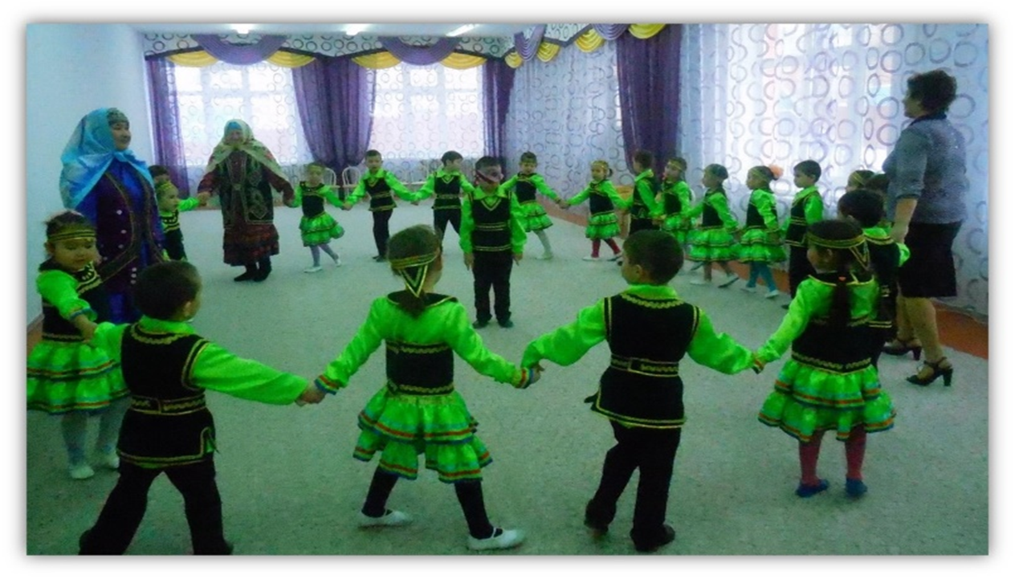

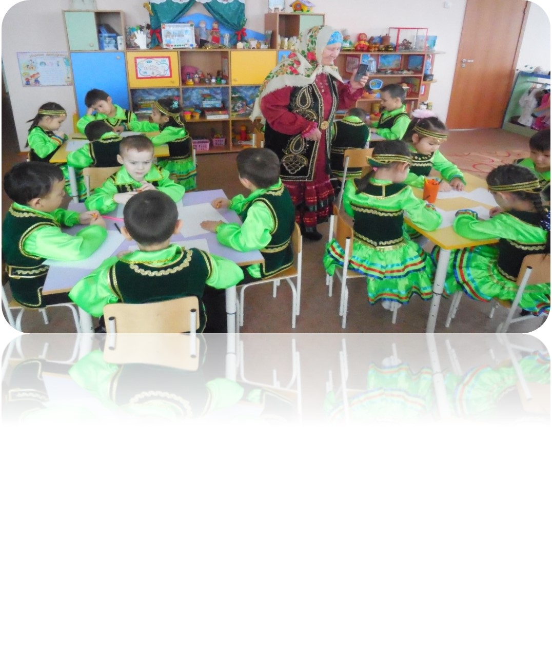

Һыйлы көнөң – һыйырҙа

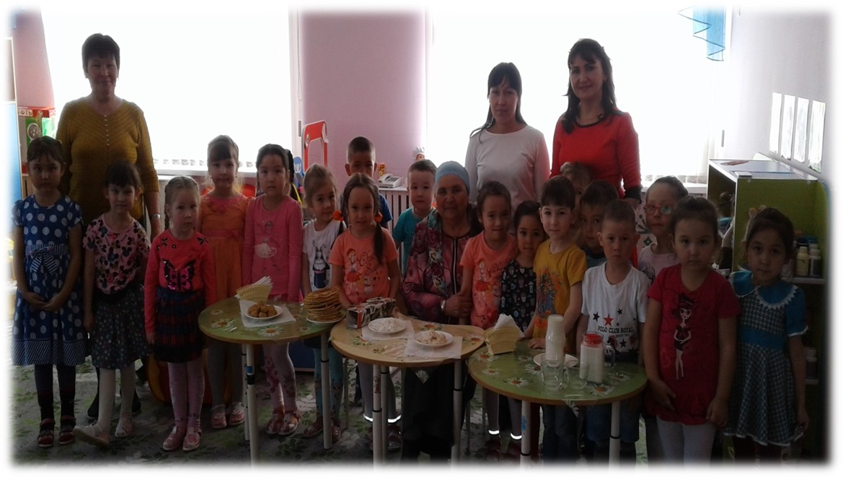

Тыуған яҡтың шифалы үләндәре

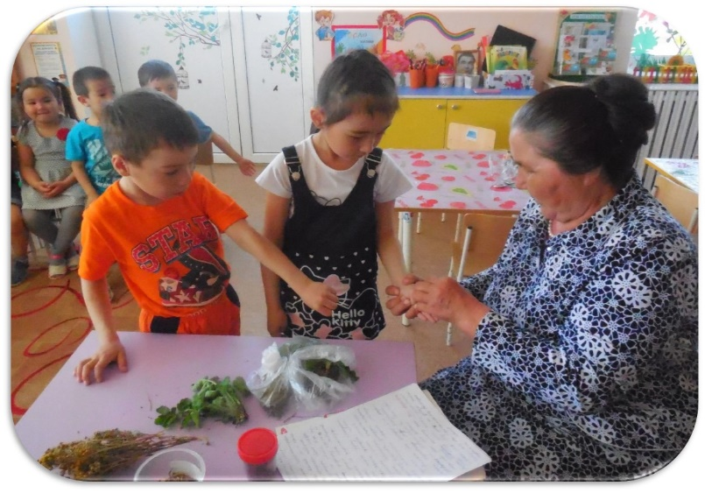

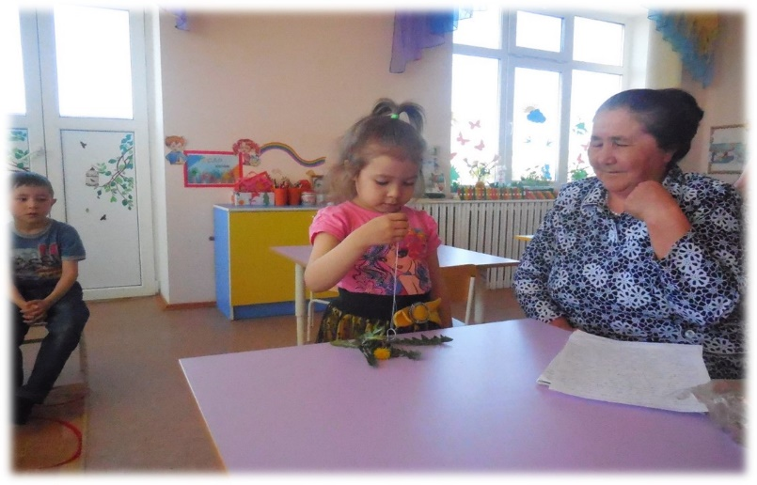
Гармунлы олатайым
